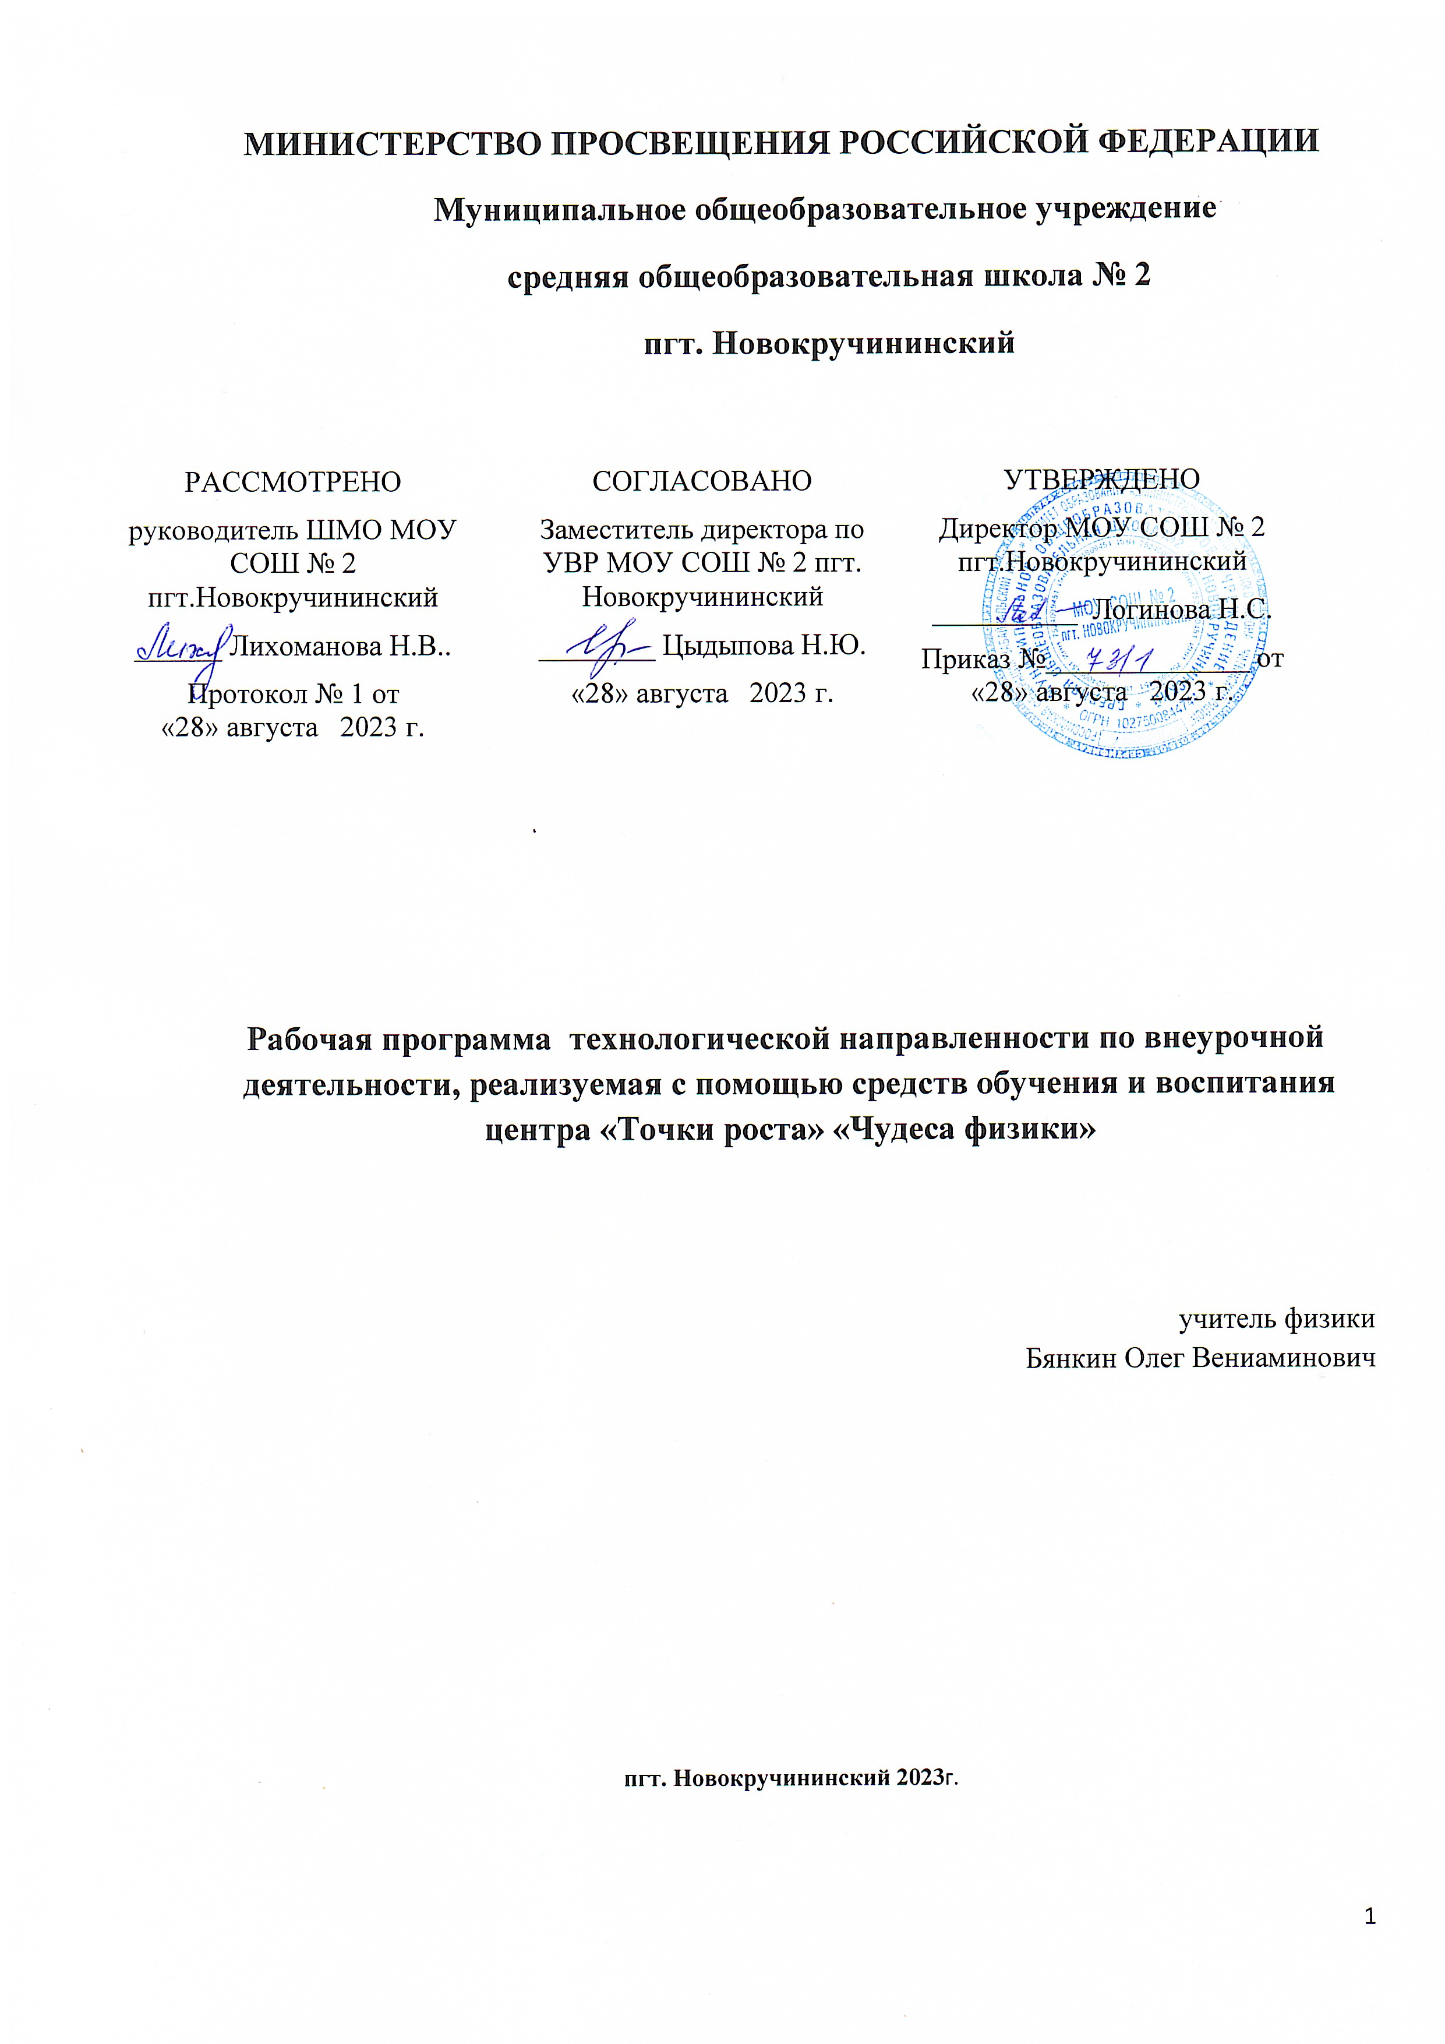
СОДЕРЖАНИЕ

- Пояснительная записка | 3
- Актуальность выбранного направления и тематики внеурочной деятельности | 4
- Цель и задачи обучения, воспитания и развития детей по общеинтелектуальному направлению внеурочной деятельности | 5
- Соответствие содержания программы внеурочной деятельности цели и задачам основной образовательной программы основного общего образования, реализуемой в образовательном учреждении | 8
- Связь содержания программы с учебными предметами | 9
- Особенности реализации программы: форма, режим и место проведения занятий, виды деятельности | 10
- Планируемые результаты освоения обучающимися программы внеурочной деятельности | 12
- Требования к знаниям и умениям, которые должны приобрести обучающиеся в процессе реализации программы | 12
- Требования к УУД, которые должны сформировать обучающиеся в процессе реализации программы | 12
- Качества личности, которые могут быть развиты у обучающиеся в процессе реализации программы | 15
- Формы учета знаний, умений, система контролирующих материалов для оценки планируемых результатов освоения программы | 16
- Тематический план программы | 17
- Список литературы | 19

Пояснительная записка.
Курс «Чудеса физики» реализует общеинтеллектуальное направление во внеурочной деятельности в 7-9 классах в соответствии с Федеральным государственным стандартом основного общего образования второго поколения.

  - Актуальность выбранного направления и тематики внеурочной деятельности
Процесс обучения и воспитания настолько сложен и многообразен, что учитель не может полноценно его осуществлять только на уроках. Чтобы всесторонне развить те умения и навыки, о которых говорилось выше, необходимо работать с обучающимися и во внеурочное время.
Внеурочная деятельность ставит своей целью прежде всего развитие личности обучающихся и в соответствии с требованиями ФГОС организуется по направлениям развития личности (спортивно-оздоровительное, духовно-нравственное, социальное, общеинтеллектуальное, общекультурное).
Президент Российской Федерации Владимир Путин объявил 2021 год Годом науки и технологий. Выдающаяся роль отечественной науки в развитии государства и общества, исторически сложившееся у российских граждан стремление к творчеству и изобретательству, многолетние традиции исследовательской деятельности – всё это позволяет сегодня успешно реализовывать инновационные программы развития страны.
Курс внеурочной деятельности по физике «Чудеса физики» создает у детей представление о научной картине мира, формирует интерес к технике, развивает творческие способности, готовит к продолжению изучения физики. Являясь основой научно-технического прогресса, физика показывает гуманистическую сущность научных познаний, подчеркивает их нравственную ценность, формирует творческие способности учащихся, их мировоззрение, т.е. способствует воспитанию высоконравственной личности, что является основной целью обучения и может быть достигнуто только при условии, если в процессе обучения будет сформирован интерес к знаниям. Занимательные опыты по физике помогают увидеть много интересного и совсем нетрудного для понимания в данном предмете школьного курса. Физические законы действуют в окружающем нас мире повсюду. Мы испытываем и используем их действие постоянно, часто сами того не замечая.
Арабская пословица гласит: “Один опыт стоит тысячи слов”. Опыты проводят с определённой целью, по заранее обдуманному плану. Чтобы получить научные знания об окружающем нас мире, необходимо обдумать и объяснить результаты проведённых опытов. В ходе реализации нашего проекта мы проделали эксперименты, которые можно объяснить с точки зрения физики. Предлагаемые нами опыты помогают в более наглядной форме увидеть, запомнить и самое главное понять сущность физических законов и принципов, по которым устроен наш мир.
Опыты по физике – это возможность для человека более основательно разобраться в устройстве окружающего нас мира.
Известна легенда об итальянском учёном Г.Галилее. для того, чтобы изучить, как происходит падение тел, Галилей ронял разные шары с наклонной башни в г. Пиза. Проделав такие опыты, учёный получил подтверждение своей гипотезы и открыл закон падения тел. Таким образом, источником физических знаний являются наблюдения и опыты.

  - Цель и задачи обучения, воспитания и развития детей по общеинтелектуальному направлению внеурочной деятельности
Цель курса:
- в яркой и увлекательной форме расширять и углублять знания, полученные обучающимися на уроках;
- показать использование знаний в практике, в жизни;
- раздвинуть границы учебника, зажечь учащихся стремлением как
можно больше узнать, понять;
- раскрыть перед обучающимися содержание и красоту физики.
Задачи курса:
- развитие и закрепление умений решать нетрадиционные задачи и
выполнять творческие задания;
- овладение методами научных исследований, освоение способов анализа
экспериментальных данных.
- Изучив интернет - ресурсы, выбрать наиболее интересные, увлекательные физические опыты, которые можно провести в домашних условиях.
- Сформировать умение планировать и выполнять эксперименты. Углубить и расширить свой кругозор, совершенствовать свои знания и умения. Развивать навыки самостоятельного творческого труда и умения логически мыслить.
- Попробовать снять видео с опытами, смонтировать и выложить полученный фильм в медиатеку личного блога учителя.
- Подготовить внеклассное мероприятие для обучающихся младшего звена «Этот удивительный мир физики» и провести его в ходе физико-математической недели.
- Привлечь интерес обучающихся к физической науке.
Объект исследования - занимательные опыты по физике, основанные на изменении агрегатных состояний вещества, теплопроводности, равновесии тел (автоколебания), поверхностном натяжении, а также механике, оптике, магнетизме и электричестве, которые можно проводить в домашних условиях.
Методы и приемы исследования - изучение, анализ, эксперимент.
Практическое значение:
- Полученный материал в ходе данного проекта можно использовать на уроках физики при прохождении тем: «Архимедова сила», «Магнитное поле», «Простые механизмы. Рычаг», «Реактивное движение»
- Полученный материал можно использовать в рамках внеклассной работы; для создания видеофильма «Занимательные опыты по физике»
- К опытам, рассмотренным, в данном проекте будут разрабатываться прилагаются инструкции по проведению опытов. Все представленные физические эксперименты безопасны, не требуют специального оборудования и материалов.

  - Соответствие содержания программы внеурочной деятельности цели и задачам основной образовательной программы среднего общего образования, реализуемой в образовательном учреждении
Модернизация и инновационное развитие - единственный путь, который позволит России стать конкурентным обществом в мире 21-го века, обеспечить достойную жизнь всем нашим гражданам.
В ФГОС ООО п.14 записано: «Основная образовательная программа основного общего образования определяет содержание и организацию образовательного процесса на ступени основного общего образования и направлена на формирование общей культуры, духовно-нравственное, социальное, личностное и интеллектуальное развитие обучающихся, создание основы для самостоятельной реализации учебной деятельности, обеспечивающей социальную успешность, развитие творческих способностей, саморазвитие и самосовершенствование, сохранение и укрепление здоровья обучающихся».
Модернизация современного образования направлена на развитие личностного потенциала ребенка как полноценного участника образовательного процесса, важнейшими характеристиками которого являются: здоровье, творческая свобода, инициативность, активность, способность к саморазвитию.
Цели и задачи программы внеурочной деятельности по общеинтелектуальному направлению «Чудеса физики» соответствуют целям и задачам основной образовательной программы МОУ «Борская ООШ» Тихвинского района.

  - Связь содержания программы с учебными предметами
Учебная и внеучебная деятельность составляют единое целое, поэтому школьные учебные предметы и занятия по внеурочной деятельности не могут быть изолированы друг от друга. Межпредметные связи являются дидактическим условием и средством глубокого и всестороннего усвоения основ программы внеурочной деятельности по общеинтелектуальному направлению «Физика вокруг нас».
Современные занятия внеурочной деятельности - это занятия-познания, занятия-путешествия, занятия-открытия. занятия, где учитель и ученик постигают новое одновременно, подталкивая друг друга к новым открытиям, решениям, противоречиям. Исходя из требований к занятиям внеурочной деятельности, можно создать занятия с использованием межпредметных связей, которые предусматривают лишь эпизодическое включение материала учебных предметов. Такие занятия с учётом межпредметных связей должны включать в себя:
- Чёткость и компактность материала.
- Взаимосвязанность материала занятия с учебными материалами интегрируемых предметов;
- Большую информативную ёмкость материала
Курс внеурочной деятельности по общеинтеллектуальному направлению «Чудеса физики» носит комплексный характер, что отражено в межпредметных связях с такими учебными дисциплинами как: химия, алгебра, геометрия, география, биология, музыка.

  - Особенности реализации программы внеурочной деятельности:
форма, режим и место проведения занятий, виды деятельности; количество часов и их место в плане внеурочной деятельности; характеристика условий ОУ при реализации программы
Курс разработан для учащихся 7-9 классов. Программа рассчитана на 34 часа, 1 час в неделю. Все занятия по внеурочной деятельности проводятся после всех уроков основного расписания, продолжительность соответствует рекомендациям СанПиНа. В ходе работы предполагается использование методов активного обучения, таких как эвристическая беседа, разрешение проблемной ситуации, обучение пользованию необходимых в быту устройств, экспериментальное моделирование реальной бытовой ситуации, унифицированное использование элементарных бытовых предметов на основе знания законов физики, знакомство с техническими новинками. Знакомство с простыми и эффектными опытами, которые не являются простой ловкостью рук, а построены на основных законах физики, что вызывает познавательный интерес и побуждает к творческой деятельности. Участие в демонстрации занимательных опытов и изготовлении различных механизмов, выполненных из подручного материала.
Основные формы организации занятий:
- занимательные опыты;
- познавательные игры;
- выполнение творческих заданий;
- работа с дополнительной литературой.
Для успешной реализации данной программы необходимо:
- классное помещение (просторное, хорошо отапливаемое и освещенное);
- мебель (столы, стулья, классная доска);
- наглядные пособия и материалы: книги, брошюры, презентации тематических занятий, цветные мелки, приборы и оборудование для выполнения практических работ.
- компьютерная техника: (компьютеры, экран, проектор);
- желание детей заниматься.
Курс «Чудеса физики»включает различные аспекты подготовки будущего исследователя: умений обращаться с различными приборами, знание основных методов измерений и способов представления результатов измерений в виде таблиц, диаграмм или графиков, навыки систематизации полученных результатов, оценки их достоверности. То есть ребята учатся не только проводить эксперимент, но и постигать методику исследования, что понадобится и при написании проектных работ.

- Планируемые результаты освоения обучающимися программы внеурочной деятельности
2.1. Требования к знаниям и умениям, которые должны приобрести обучающиеся в процессе реализации программы
Обучающиеся должны знать: строение вещества, различные физические приборы и точность их измерения, природу силы тяжести, силы упругости, силы трения, веса тела, законы отражения и преломления света, природу миражей, органы зрения человека и животных, основы гигиены зрения, законы Ньютона, основные физические величины и единицы их измерения: работа, мощность, энергия, масса, ускорение, скорость , оптическая сила линзы.
Обучающиеся должны уметь: объяснять определение цены деления шкалы физического измерительного прибора, определять погрешность измерения прибора, записывать и объяснять физические законы, формулы, механическое движение и его виды, формулы и размерности различных физических величин, природу света и законы отражения и преломления света , строение глаза и разложение белого света на
составные цвета, строить изображение в плоском, вогнутом зеркале, линзе, проводить исследования по теме урока и выполнять решение за-
дач.
  - Требования к УУД, которые должны сформировать обучающиеся в процессе реализации программы
Формирование у учащихся общих учебных умений и навыков – универсальных учебных действий происходит в процессе повседневной работы на уроках и во внеурочное время.
Личностными результатами обучения физике в основной школе являются:
- Сформированность познавательных интересов на основе развития интеллектуальных и творческих способностей обучающихся;
- Убежденность в возможности познания природы, в необходимости разумного использования достижений науки и технологий для дальнейшего развития человеческого общества, уважение к творцам науки и техники, отношение к физике как элементу общечеловеческой культуры;
- Самостоятельность в приобретении новых знаний и практических умений;
- Готовность к выбору жизненного пути в соответствии с собственными интересами и возможностями;
- Мотивация образовательной деятельности школьников на основе личностно ориентированного подхода;
- Формирование ценностных отношений друг к другу, учителю, авторам открытий и изобретений, результатам обучения.
Метапредметными результатами обучения физике в основной школе являются:
- Овладение навыками самостоятельного приобретения новых знаний, организации учебной деятельности, постановки целей, планирования, самоконтроля и оценки результатов своей деятельности, умениями предвидеть возможные результаты своих действий;
- Понимание различий между исходными фактами и гипотезами для их объяснения, теоретическими моделями и реальными объектами, овладение универсальными учебными действиями на примерах гипотез для объяснения известных фактов и экспериментальной проверки выдвигаемых гипотез, разработки теоретических моделей процессов или явлений;
- Формирование умений воспринимать, перерабатывать и предъявлять информацию в словесной, образной, символической формах, анализировать и перерабатывать полученную информацию в соответствии с поставленными задачами, выделять основное содержание прочитанного текста, находить в нем ответы на поставленные вопросы и излагать его;
- Приобретение опыта самостоятельного поиска, анализа и отбора информации с использованием различных источников и новых информационных технологий для решения познавательных задач;
- Развитие монологической и диалогической речи, умения выражать свои мысли и способности выслушивать собеседника, понимать его точку зрения, признавать право другого человека на иное мнение;
- Освоение приемов действий в нестандартных ситуациях, овладение эвристическими методами решения проблем;
- Формирование умений работать в группе с выполнением различных социальных ролей, представлять и отстаивать свои взгляды и убеждения, вести дискуссию.

  - Качества личности, которые могут быть развиты у обучающихся в процессе реализации программы
Воспитание творческой активности учащихся в процессе изучения ими физики является одной из актуальных задач, стоящих перед учителями физики в современной школе. Основными средствами такого воспитания и развития способностей учащихся являются экспериментальные исследования и задачи. Умением решать задачи характеризуется в первую очередь состояние подготовки учащихся, глубина усвоения учебного материала. Решение нестандартных задач и проведение занимательных экспериментальных заданий способствует пробуждению и развитию у них устойчивого интереса к физике.

  - Формы учета знаний и умений, система контролирующих
материалов для оценки планируемых результатов освоения
программы внеурочной деятельности
Основными формами учёта знаний и умений на первом уровне будут: практические работы, тесты, проекты, различные сообщения и рефераты, игры, олимпиады.
Контроль и оценка результатов освоения программы внеурочной деятельности зависит от тематики и содержания изучаемого раздела. Продуктивным будет контроль в процессе организации следующих форм деятельности: олимпиады, творческие конкурсы, интеллектуальные игры, школьная научно-практическая конференция.
Подобная организация учета знаний и умений для контроля и оценки результатов освоения программы внеурочной деятельности будет способствовать формированию и поддержанию ситуации успеха для каждого обучающегося, а также будет способствовать процессу обучения в командном сотрудничестве, при котором каждый обучающийся будет значимым участником деятельности.

- Тематическое планирование курса
«Чудеса физики»

№ занятия | №  п/п | Наименование разделов и тем | Количество часов
№ занятия | №  п/п | Наименование разделов и тем | Теория | Практика | Всего
- Физика вокруг нас |  |  | 2 | 1 | 2
1 | 1.1 | Вводное занятие. Инструктаж по технике безопасности (ТБ) в кабинете физики. | 1 |  | 1
2 | 1.2 | Игра «Умники и умницы»: «Что же изучает физика?» | 1 | 1 | 1
- Опыты и эксперименты.  Теория. |  |  | 4 | 2 | 5
3 | 2.1 | Основа знаний по физике – опыты и эксперименты. | 1 |  | 1
4-5 | 2.2. | От открытий ученых в древности к современным научным открытиям. Подготовка проектов для занятия 2.3 и 2.4 | 2 |  | 2
6 | 2.3 | Подготовка материалов к выставке «Самые значительные научные открытия XXI века» | 1 | 1 | 1
7 | 2.4 | Современные российские ученые и их открытия. Мультимедийный проект. |  | 1 | 1
- Опыты и эксперименты.  От теории к практике. |  |  |  |  | 13
8 | 3.1 | ТБ в физической лаборатории при проведении опытов и экспериментов. Что за дверью физической лаборатории? | 1 |  | 1
9-12 | 3.2 | Подбор элементарных физических опытов | 4 | 4 | 4
13-20 | 3.3 | Опытное экспериментирование | 8 | 8 | 8
- «До чего дошел прогресс!» подготовка и реализация проекта |  |  | 13 | 13 | 13
21-24 | 4.1 | Работа над сценарием отчетной программы | 4 | 4 | 4
25-28 | 4.2 | Подготовка мультимедийного материала. Репитиционные выступления. | 4 | 4 | 4
29-33 | 4.3 | Выступления на классах ОУ | 5 | 5 | 5
 |  | Итого: |  |  | 33

Условия реализации программы.
Оснащение кабинета: столы для обучающихся, доска, ноутбук, медиапроектор.
Оборудование для лабораторных работ: динамометры, набор для изготовления моделей молекул, весы с разновесами, рычаги, набор тел неправильной формы, наборы калориметрических тел, измерительные цилиндры, мензурки, наборы грузов массой 100 г, термометры, магниты, железные опилки, штативы, источники питания на 4 В, соединительные провода, лампы на подставках, набор сопротивлений, амперметры, вольтметры, индукционная катушка, линзы, зеркала, камертон, свечи
Набор рабочих инструментов и чертёжных принадлежностей, материалы для изготовления моделей: картон, бумага различных форматов, полиэтилен, деревянные рейки, скотч, гвозди, шурупы.

Список литературы.
1) для учителя:
- Программы факультативных курсов по физике (2ч), Москва, «Просвещение»;
- И. Г. Кириллова «Книга для чтения по физике»;
- А.А. Покровский «Демонстрационные опыты по физике»;
- И.Я. Ланина «100 игр по физике».
2) для обучающихся:
- Я.И. Перельман «Занимательная физика» (1-2ч).
- М.И Блудов «Беседы по физике»
- А.С. Енохович « Справочник по физике и технике»
- И.И. Эльшанский «Хочу стать Кулибиным»

